Региональный конкурс БУВО «Областной центр ППМСП» «Психология без границ»

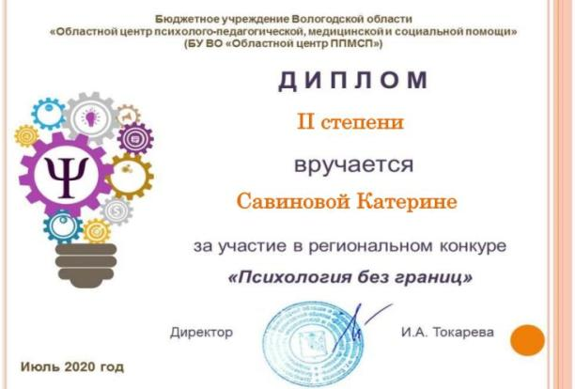

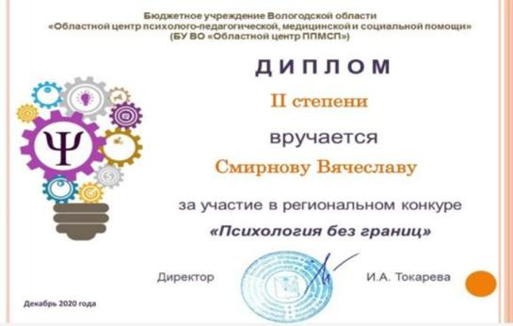

Муниципальный конкурс МБУК «Междуреченский музей» «Парад снеговиков»

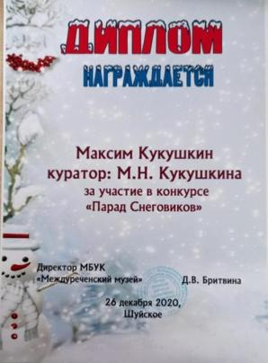

Сертификат участника в областном конкурсе «Природная мастерская», 2023 г..

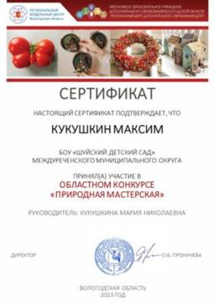

Региональный конкурс БУВО «Областной центр ППМСП» «Развивай-ка!», 2022-2023 года

